Справка о проведении мероприятий, посвященных
Всемирному дню борьбы со СПИДом

Цель: формирование убеждения в необходимости соблюдения здорового образа жизни с целью профилактики ВИЧ-инфекции.
Задачи: привлечь внимание к проблеме распространения ВИЧ/СПИД, донести до каждого участника достоверную и полную информацию об инфекции, помочь выстроить личную стратегию предотвращения заражения ВИЧ.
В школе стало традицией проводить мероприятия, посвященные Всемирному дню борьбы со СПИДом.
В 1 декабря 2024 года 8-11 классах медицинский работник школы Эренчин А.А. провел беседу «СПИД - глобальная проблема человечества», в которой приняли участие 37 обучающихся. Активное участие в проведении беседы приняли учащиеся 8-11 классы. Медицинский работник школы рассказал о происхождении вируса иммунодефицита человека, о способах его передачи, течения болезни. Распространение СПИДа является глобальной проблемой политической, экономической и социальной безопасности мирового сообщества, которая может затронуть любого человека.
В этот же день в школе проведена акция «Красная ленточка».
Символом надежды всего человечества на будущее без СПИДа стала красная ленточка в виде перевернутой буквы v, ее с 2000 года носят активисты, а 1 декабря все прогрессивно настроенные люди.
В 1 декабря 2024 года педагогом –психологом проведена игра – викторина, по вашим ответам можно сделать выводы, что вы достаточно внимательно смотрели фильм, знаете об этой проблеме. Значит, заразиться ВИЧ можно:
-через кровь;
-незащищенный половой контакт;
- инъекционное введение наркотиков;
- от беременной или кормящей матери к ребенку;

Приложение.
Беседа о «ВИЧ СПИДе» медработника нашей школы Эренчин А.А.
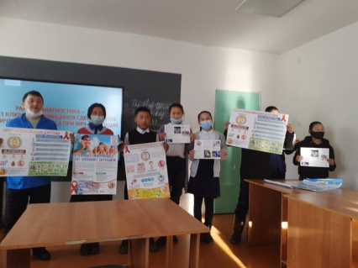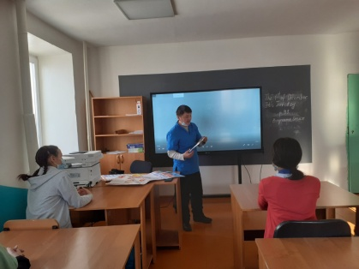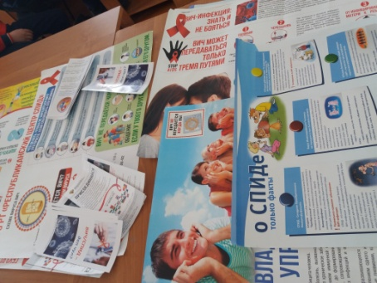
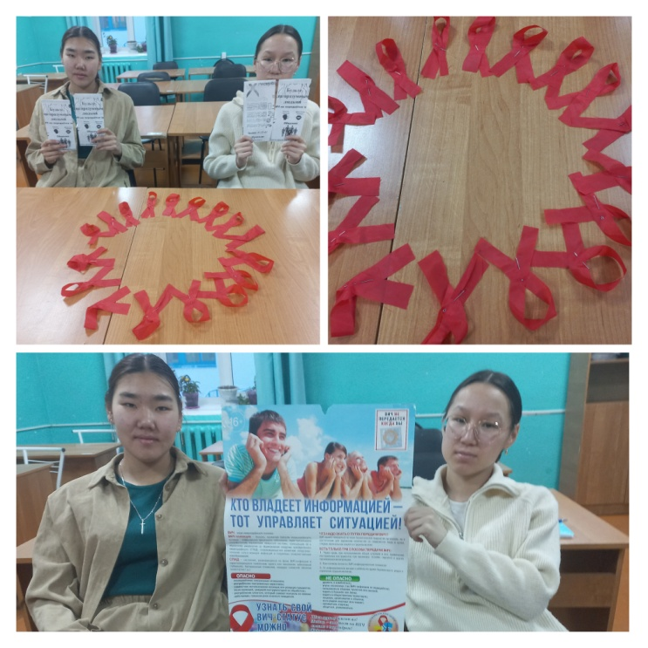
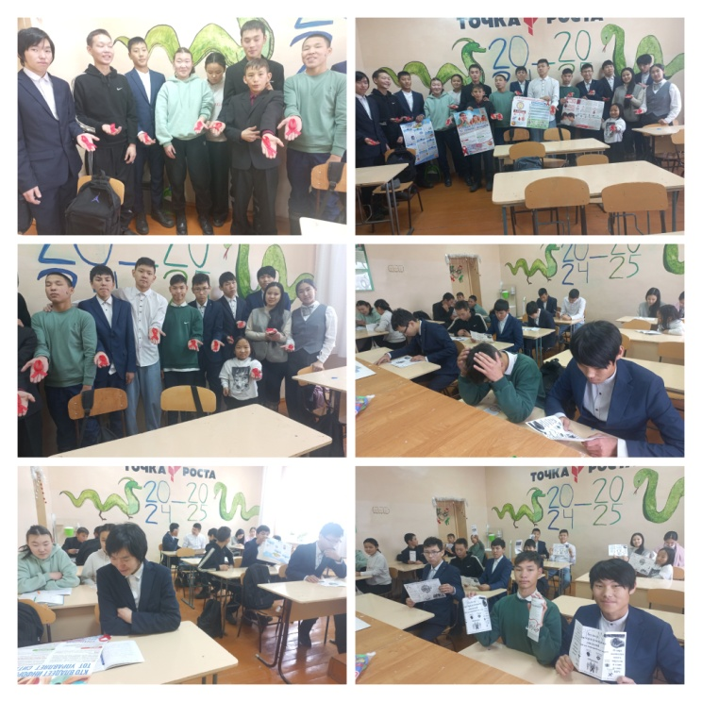

Справку составила психолог школы: Метке А.А. 01.12.2024г

